录音带会被磁铁吸引吗？

想一想
试过把磁铁接近一小段录音带吗（千万不要用磁铁接近一卷你喜欢的录音带）？录音带会被磁铁吸起来吗？

录音带是在塑料薄膜带基的一面，涂敷磁性材料。通常使用的带基材料，有醋酸纤维、聚乙烯、聚氯乙烯薄膜等。而磁性材料较广泛使用的磁粉是Fe₂O₃，是一种强磁性氧化铁，呈茶褐色。
在录音的过程中，录音带经过录音磁头，就在磁性层上形成了一定的磁极排列。这些磁性层既然能够受到录音磁头的磁力，故磁铁也一样能够把录音带吸引。
如果一段录音带被磁铁摩擦过，则录音带的录音就会变质或消失。
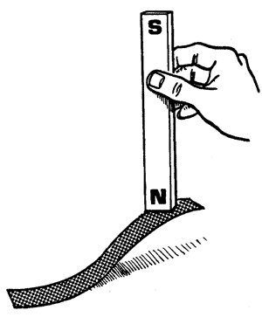
录音带与录像带都会被磁铁吸引

